Begrepsskjema, sengereiing:
Ord og begrep | Bilder | Oversett ordet | Forklar ordet
Syke-seng  En sykeseng | 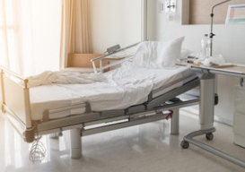  Kilde: Adobe Stock |  | En beboer sover i sykesengen på sykehjemmet. Jeg må re opp sykesengen når beboeren har stått opp.
Hånd-kontroll  En håndkontroll |   Kilde: Adobe Stock |  | Jeg hever sengen med en håndkontroll før jeg rer en seng. Ergonomi er viktig i mitt yrke. Jeg senker sengen når jeg er ferdig.
Madrass  En madrass |   Kilde: Adobe Stock |  | Madrassen gjør at sengen er myk å ligge i. Sykesenger har et plasttrekk over madrassen.
Sengetøy  Et sengetøy | 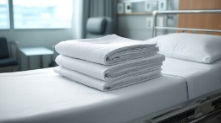  Kilde: Adobe Stock |  | Sengetøy er…
Laken  Et laken |   Kilde: Adobe Stock |  | Laken..
Stikk-laken  Et stikklaken | 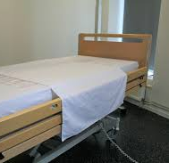  Kilde: NAV |  | Stikklaken brukes…
Senge-kladd  En sengekladd | 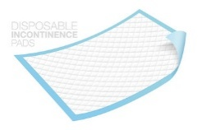  Kilde: Adobe Stock |  | Sengekladd brukes…
Pute  En pute |   Kilde: Adobe Stock
Pute-trekk  Et putetrekk | 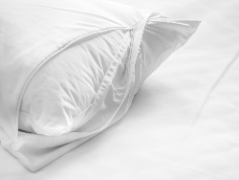  Kilde: Adobe Stock
Dyne  En dyne |   Kilde: Adobe Stock
Dyne-trekk  Et dynetrekk |   Kilde: Adobe Stock

Øv på verb
Infinitiv | Presens (nåtid) | Preteritum (fortid) | Presens perfektum (har …)
Å hente | Henter | Hentet | Har hentet
Å re | Rer | Redde | Har redd
Å heve

Å brette

Å stramme

Å glatte

Å senke

Å rydde

Skriv setninger med verb i riktig tid:
Eksempel:
Jeg skal hente rent sengetøy.
Vi har redd opp sengen sammen.

